בס"ד
תכנית הקשר הרב דורי

ספורה של רחל סעדה
הבנות המתעדות : עטרת טרבלסי ונויה ביטון
פרטים – שם רחל סעדה \ שנת לידה 1929\ ארץ לידה – תימן \
זכרון ילדות
אני זוכרת שגרנו בסביבת מגורים שהבתים שם היו עשויים מאבנים והיינו גרים בעיר גדולה .
זכור לי שלא היה לנו חשמל בבית ולא היה תנורים לחימום הבית בחורף .
הדבר שעודד אותנו שהיה לנו את הגיבוש במשפחה , היה לנו אחד את השני וכך עודדנו אחד את השני גם כשהיה לנו מאוד קשה .
העליה לארץ
התרגשנו מאוד כשעלינו לארץ ונשקנו את האדמה

משפטים חשובים שלמדנו : "המשפחה מאוד חשובה בחיים "
"גם כשהמצב קשה לעודד אחד את השני "

מה נתנה לי התוכנית .? עטרת טרבלסי –
למדתי מהאזרחים הוותיקים את חוכמת החיים שלהם ושיש ללמוד מהנסיון שלהם הרבה .
אהבתי לבקר בבית גיל הזהב כוון שנהנתי לראיין את האזרחים ולשמוע את הספורים המעניינים .
נויה ביטון : אהבתי ללכת לעזור ולהתנדב ולשמח את האזרחים הוותיקים ואהבתי לשמוע מהם את ספורי העבר .

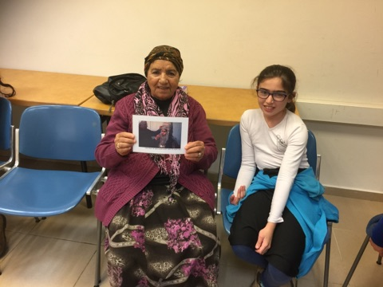
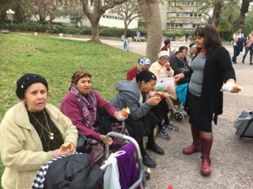
ספור תמונה :
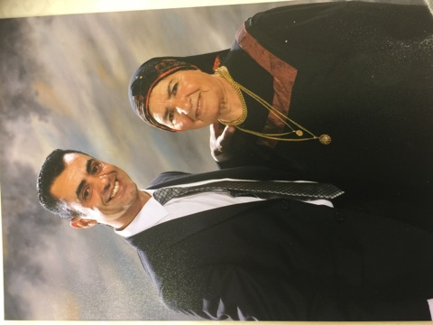
זוהי תמונה של רחל עם בנה אילן ביום חתונתו ,"התרגשתי מאוד בחתונה והיה שמח מאוד"

סיור בבית התפוצות

